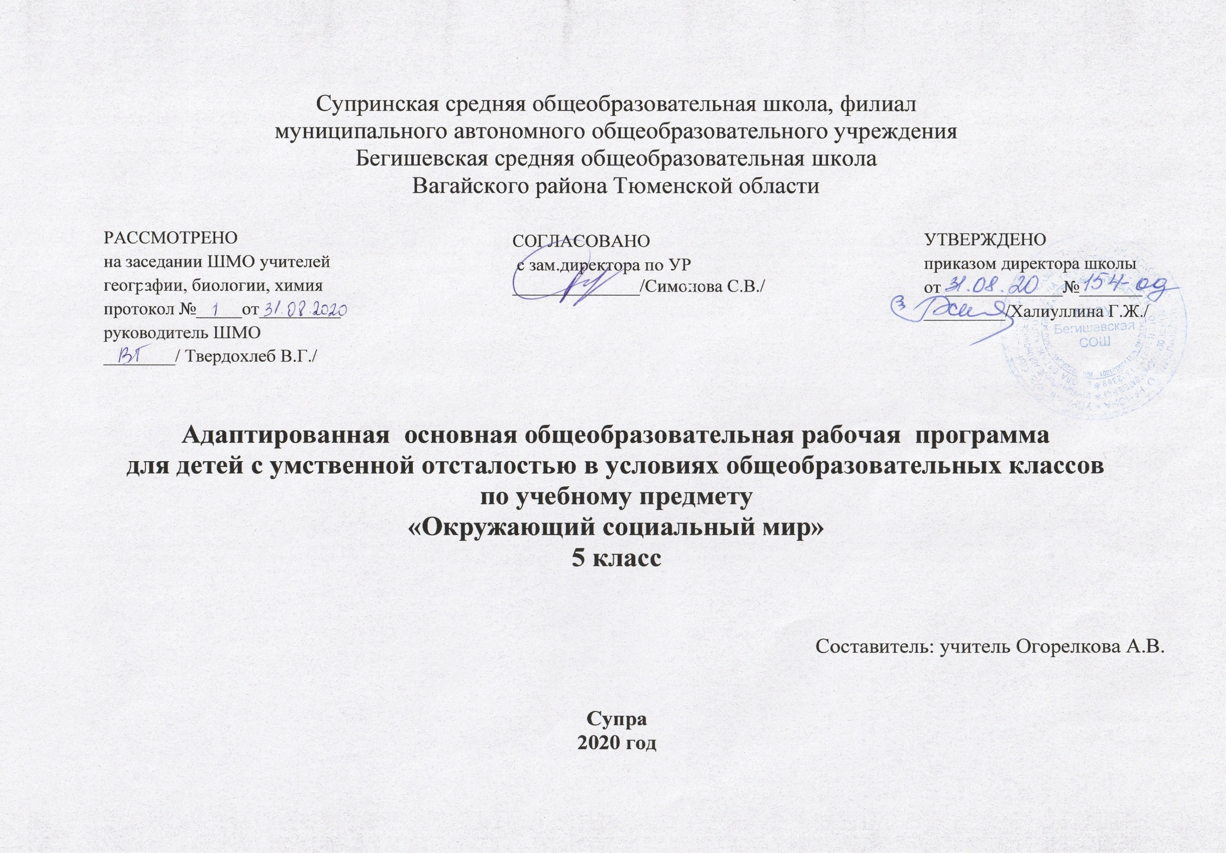
Планируемые результаты освоения учебного предмета.
1) Представления о мире, созданном руками человека
· Интерес к объектам, созданным человеком.
· Представления о доме, школе, о расположенных в них и рядом объектах (мебель, одежда, посуда, игровая площадка, и др.), о транспорте и т.д.
· Умение соблюдать элементарные правила безопасности поведения в доме, на улице, в транспорте, в общественных местах.
2) Представления об окружающих людях: овладение первоначальными представлениями о социальной жизни, о профессиональных и социальных ролях людей.
· Представления о деятельности и профессиях людей, окружающих ребенка (учитель, водитель и т.д.).
· Представления о социальных ролях людей (пассажир, пешеход, покупатель и т.д.), правилах поведения согласно социальным ролям в различных ситуациях.
· Опыт конструктивного взаимодействия с взрослыми и сверстниками.
· Умение соблюдать правила поведения на уроках, взаимодействовать со взрослыми и сверстниками,
3) Развитие межличностных и групповых отношений.
· Представления о дружбе, товарищах, сверстниках.
· Умение взаимодействовать в группе в процессе учебной, игровой, других видах доступной деятельности.
· Умение организовывать свободное время с учетом своих и совместных интересов.
4) Накопление положительного опыта сотрудничества и участия в общественной жизни.
Использование простейших эстетических ориентиров/эталонов о внешнем виде, на праздниках, в хозяйственно-бытовой деятельности.

Содержание учебного предмета

Программа представлена следующими разделами:
- Школа
- Квартира и дом
- Предметы быта
- Продукты питания
- Предметы и материалы, изготовленные человеком
- Город
- Транспорт
- Страна
- Традиции и обычаи.

Тематическое планирование

№ п\п | Наименование разделов и тем | Кол-во часов
1 | Введение в изучение предмета "Окружающий социальный мир" | 1
 | Школа | 12 ч
2 | Помещения школы. Назначение помещений школы | 1
3 | Нахождение помещений школы | 1
4 | Узнавание (различение) участков школьной территории | 1
5 | Знание (соблюдение) правил поведения на территории школы | 1
6 | Школьные принадлежности: школьная доска, парта, мел | 1
7 | Школьные принадлежности: ранец, учебник, тетрадь, карандаш, точилка, резинка, фломастер, пенал, ручка, линейка, | 1
8 | Школьные принадлежности: краски, пластилин, альбом для рисования | 1
9 | Назначение школьных принадлежностей | 1
10 | Представление о себе как члене коллектива класса | 1
11 | Зоны класса | 1
12 | Назначение зон класса | 1
13 | Распорядок школьного дня | 1
 | Предметы и материалы, изготовленные человеком: бумага | 4 ч
14 | Свойства бумаги (рвется, мнется, намокает) | 1
15 | Виды бумаги по плотности (альбомный лист, папиросная бумага, картон и др.) | 1
16 | Виды бумаги по фактуре (глянцевая, бархатная и др.) | 1
17 | Узнавание предметов, изготовленных из бумаги (салфетка, коробка, газета, книга и др.) | 1
 | Город | 4 ч
18 | Элементы городской инфраструктуры (улицы, здания, парки) | 1
19 | Элементы городской инфраструктуры (парки, набережная, центральная площадь) | 1
20 | Назначение зданий: больница, поликлиник | 1
21 | Назначение зданий: парикмахерская, почта | 1
 | Транспорт | 2 ч
22 | Наземный транспорт (рельсовый, безрельсовый) | 1
23 | Назначение наземного транспорта | 1
 | Страна | 3 ч
24 | Название государства, в котором мы живем | 1
25 | Название столицы России: Москва | 1
26 | Название городов России: Тюмень | 1
 | Традиции, обычаи | 1 ч
27 | Традиции и атрибуты праздников (Новый Год) | 1
 | Квартира, дом, двор | 8 ч
28 | Части дома (стена, крыша, окно) | 1
29 | Части дома (дверь, пол, потолок) | 1
30 | Места общего пользования в доме (чердак, подвал, подъезд) | 1
31 | Места общего пользования в доме (лестничная площадка, лифт) | 1
32 | Помещения квартиры (спальная, детская, гостиная, прихожая, кухня) | 1
33 | Помещения квартиры (ванная, туалет, балкон) | 1
34 | Функциональное назначение помещений квартиры (спальная, детская, гостиная, прихожая, кухня) | 1
35 | Функциональное назначение помещений квартиры (ванная, туалет, балкон) | 1
 | Предметы быта | 4 ч
36 | Электробытовые приборы (телевизор, утюг, лампа, микроволновая печь, электрический чайник) | 1
37 | Назначение электробытовых приборов | 1
38 | Правила безопасности при использовании электробытовых приборов | 1
39 | Правила безопасности при использовании электробытовых приборов | 1
 | Традиции, обычаи | 1 ч
40 | Традиции и атрибуты праздников (23 февраля) | 1
 | Продукты питания | 2 ч
41 | Различение напитков (вода, чай, сок, какао, компот) по внешнему виду, на вкус | 1
42 | Узнавание упаковок с напитком | 1
 | Традиции, обычаи | 2 ч
43 | Традиции и атрибуты праздников (8 марта) | 1
44 | Традиции и атрибуты праздников: Масленица | 1
 | Предметы и материалы, изготовленные человеком: дерево | 4 ч
45 | Свойства дерева (прочность, твёрдость) | 1
46 | Свойства дерева (плавает в воде, дает тепло, когда горит) | 1
47 | Предметы, изготовленные из дерева (стол, полка) | 1
48 | Предметы, изготовленные из дерева (игрушки, двери) | 1
 | Магазины | 4 ч
49 | Различение магазинов: одежда, посуда | 1
50 | Различение магазинов: продукты, цветы, мебель | 1
51 | Профессия: продавец | 1
52 | Особенности деятельности людей разных профессий | 1
 | Государство | 2 ч
53 | Государственная символика (герб, флаг, гимн) | 1
54 | Узнавание президента РФ (на фото, видео) | 1
 | Правила дорожного движения | 3 ч
55 | Правила перехода улицы | 1
56 | Технические средства организации дорожного движения (дорожный знак («Пешеходный переход») | 1
57 | Технические средства организации дорожного движения: разметка «зебра», светофор | 1
 | Традиции, обычаи | 2 ч
58 | Традиции и атрибуты праздников: Пасха | 1
59 | Традиции и атрибуты праздников: День Победы | 1
 | Продукты питания | 3 ч
60 | Различение молочных продуктов питания по внешнему виду, вкусу | 1
61 | Узнавание упаковок с молочным продуктом | 1
62 | Правила хранения молочных продуктов | 1
 | Космос | 3 ч
63 | Космический транспорт | 1
64 | Назначение космического транспорта | 1
65 | Профессии людей, работающих на космическом транспорте: космонавт | 1
 | Домашний адрес | 2 ч
66 | Сообщение своего домашнего адреса | 1
67 | Узнавание своего домашнего адреса на слух | 1
 | Повторение | 1 ч
68 | Итоговое повторение и обобщение по курсу "Окружающий социальный мир. 5 класс" | 1
 | Итого: | 68 ч

